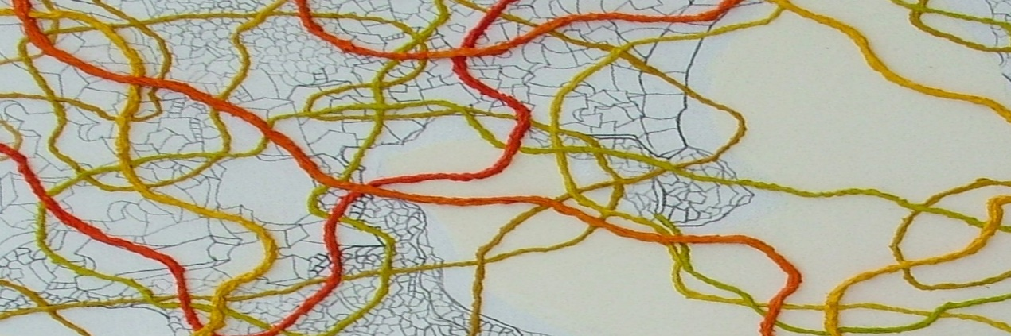

Το Εργαστήριο Τεχνών, Κινητικής Έκφρασης και Διδακτικών Εφαρμογών του Παιδαγωγικού Τμήματος Νηπιαγωγών σας προσκαλεί
την Τετάρτη 16 Μαρτίου 2022, στις 16:00 στη διάλεξη της κ.

Αγγελικής Γιαννικοπούλου
Καθηγήτριας στο Εθνικό και Καποδιστριακό Πανεπιστήμιο Αθηνών
με θέμα:

Εικονογραφημένο παιδικό βιβλίο και ετερότητες

Η διάλεξη θα πραγματοποιηθεί διαδικτυακά μέσω της πλατφόρμας MSTeams.

Ο κωδικός της αίθουσας της διάλεξης είναι:rlpr1ck

Ο σύνδεσμος για την παρακολούθηση της διάλεξης είναι ο ακόλουθος:
https://teams.microsoft.com/l/meetup-join/19%3a1osafdAjfi_o7Ht0jV6xf0o7qcoJJTsD7BkFNwYcEmc1%40thread.tacv2/1645782769449?context=%7b%22Tid%22%3a%2208bea52a-5ad3-4627-9549-5ff3a65676be%22%2c%22Oid%22%3a%22cd3bae00-9f0d-4d6e-bb9b-51dd4155d186%22%7d

Διαδικτυακός Ιστότοπος Εργαστηρίου: https://arts.ecedu.uoi.gr/

